Dass jeder Mensch einzigartig ist, zeigt nicht nur sein Äußeres oder seine Fingerabdrücke. Auch auf molekularer Ebene gibt es Belege: die Blutgruppen. Jeder Mensch gehört einer besonderen, ererbten Blutgruppe an. Für die Transfusionsmedizin wichtig ist das AB0-Blutgruppensystem, das in den Jahren 1901 und 1902 vom österreichischen Arzt Karl Landsteiner entdeckt wurde. Man unterscheidet dabei

vier Blutgruppen: 0, A, B und AB.

Erklärung des Blutgruppensystems
Menschen sind nach der Zusammensetzung ihrer Blutgruppenmerkmale sehr verschieden.
Biochemische Merkmale auf der Oberfläche der roten Blutkörperchen und Antikörper bestimmen, zu welcher Blutgruppe ein Mensch gehört. Bei Bluttransfusionen müssen die wesentlichen Merkmale übereinstimmen. Ein Mensch kann sein Blut nicht jedem übertragen. Bei einer Bluttransfusion müssen sich die Blutgruppen miteinander vertragen, sonst verklumpen die Blutkörperchen.
Bei der Blutgruppe A sind Antigene vom Typ A auf den roten Blutkörperchen vorhanden, bei der Blutgruppe B Antigene vom Typ B. Menschen mit der Blutgruppe AB haben beide Arten von Antigenen, bei Blutgruppe 0 sind dagegen keine Antigene vorhanden. Andernfalls werden Antikörper immer gegen die fehlenden Antigene gebildet, bei Blutgruppe A also Antikörper gegen B und umgekehrt, bei Blutgruppe AB keine Antikörper und bei Blutgruppe 0 Antikörper gegen A und B.
Rhesusfaktor
Der Rhesusfaktor ist ein Eiweiß auf der Oberfläche der roten Blutkörperchen. Zirka 85 Prozent der europäischen Bevölkerung besitzen diesen Rhesusfaktor und sind daher Rhesus positiv (Rh pos).
Fehlt dieses Merkmal, ist die Person Rhesus negativ (Rh neg). Kommt eine Rh negative Person in
Kontakt mit Rh positivem Blut, bildet sie Antikörper dagegen, z.B. wenn eine Rh negative Frau mit einem Rh positiven Kind schwanger ist. Die Frau bildet Antikörper gegen das Blut des Kindes. Wird diese Frau noch einmal mit einem Rh positiven Kind schwanger, können diese Antikörper die kindlichen Blutzellen angreifen und zu einer schweren Schädigung des Kindes bis hin zur Fehl- bzw. Totgeburt führen.
Damit Rh negative Mütter keine solchen Antikörper bilden, wird heutzutage die Transfusion von Rh positivem Blut vermieden und bei jeder Schwangerschaft mit einem Rh positiven Kind eine schützende Injektion (Anti-D-Prophylaxe) durchgeführt.
(Quelle: https://www.gesundheit.gv.at/Portal.Node/ghp/public/content/lexikon/r/Rhesusfaktor_HK.html; Zugriff am 25.2.2013)

Aufgabe 1 – Blutgruppenbestimmung
Bestimme die Blutgruppen im folgenden Simulationsprogramm und entscheide über die möglichen Spenderblutgruppen.
http://www.nobelprize.org/educational/medicine/landsteiner/landsteiner.html

Aufgabe 2 – Grafik erstellen
Erstelle eine Grafik, in der die verschiedenen Blutgruppen in Rechtecken eingezeichnet sind.
Kennzeichne mit Pfeilen, welche Blutgruppe sich mit welcher Blutgruppe verträgt.
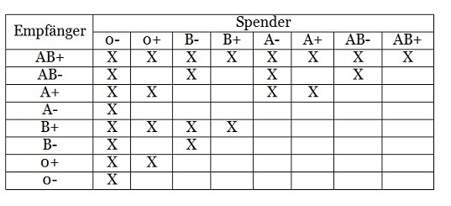
Zur Erstellung dieser Grafik bieten sich das Programm Gliffy (Link zu Gliffy) oder das Programm Powerpoint an.

